**INSTITUTO TECNOLÓGICO SUPERIOR**

TORNADO MARTINEZ MELISSA CALIFICACION TOTAL UNIDAD 4

**DE SAN ANDRÉS TUXTLA, VERACRUZ**

INGENIERÍA MECATRÓNICA

**ESCOLARIZADO**

**MATERIA:**

ÉTICA

**ACTIVIDAD:**

INFORME DE INVESTIGACIÓN

**UNIDAD:** IV

**ELABORADO POR:**

TORNADO MARTINEZ MELISSA – 231U0401

**GRUPO:** 111 B

**PROFESOR:** SERGIO PELAYO VAQUERO

**SAN ANDRÉS TUXTLA, VER., A 8 DE DICIEMBRE DE 2023**

**INSTITUTO TECNOLOGICO SUPERIOR DE SAN ANDRÉS TUXTLA**

**DIVISIÓN INGENIERÍA INFORMATICA**

**LISTA DE COTEJO PARA EVALUAR INFORME DE INVESTIGACION**

**VALOR 30%**

NOMBRE DE LA ASIGNATURA: TALLER DE ETICA

GRUPO: 111-B

ALUMNO TORNADO MARTINEZ MELISSA **Calificacion Obtenida :30%**

Realizar una investigación en diversas direcciones electrónicas sobre los temas: Correspondeitnes a la unidad 4

|  |  |  |  |  |
| --- | --- | --- | --- | --- |
| ASIGNATURA TALLER DEETICA | | | | |
| NOMBRE DEL DOCENTE: SERGIO PELAYO VAQUERO | | | | |
| DATOS GENERALES DEL PROCESO DE EVALUACIÓN | | | | |
| NOMBRE DEL ALUMNO: TORNADO MARTINEZ MELISSA | | | | |
| PRODUCTO:  REPORTE DE INVESTIGACION | | | | |
| INSTRUCCIONES DE APLICACIÓN | | | | |
| Revisar las actividades que se solicitan y marque con una X en los apartados “SI” cuando la evidencia se cumple; en caso contrario marque “NO”. En la columna “OBSERVACIONES” escriba indicaciones que puedan ayudar al alumno a saber cuáles son las condiciones no cumplidas, si fuese necesario. | | | | |
| **VALOR DEL REACTIVO** | **CARACTERÍSTICA A CUMPLIR (REACTIVO)** | **CUMPLE** | | **OBSERVACIONES** |
| **SI** | **NO** |
| **2%** | Presentación El trabajo cumple con los requisitos de:  **a**. Buena presentación | SI |  | 2% |
| **4%** | **b**. No tiene faltas de ortografía | SI |  | 4% |
| **2%** | **c**. Mismo Formato | SI |  | 2% |
| **2%** | **d**. Misma Calidad de hoja e impresión | SI |  | 2% |
| **4%** | **e**. Maneja el lenguaje técnico apropiado en el reporte | SI |  | 4% |
| **4%** | El reporte incluye todos los subtemas de la unidad | SI |  | 4% |
| **6%** | **Desarrollo**: Sigue una metodología y sustenta todos los pasos que se realizaron al aplicar los conocimientos obtenidos, es analítico y bien ordenado. | SI |  | 6% |
| **6%** | **Resultados y conclusiones**: Cumplió totalmente con el objetivo esperado, tiene aplicaciones concretas | SI |  | 6% |
| **30 %** | *CALIFICACION* | 30% | | |

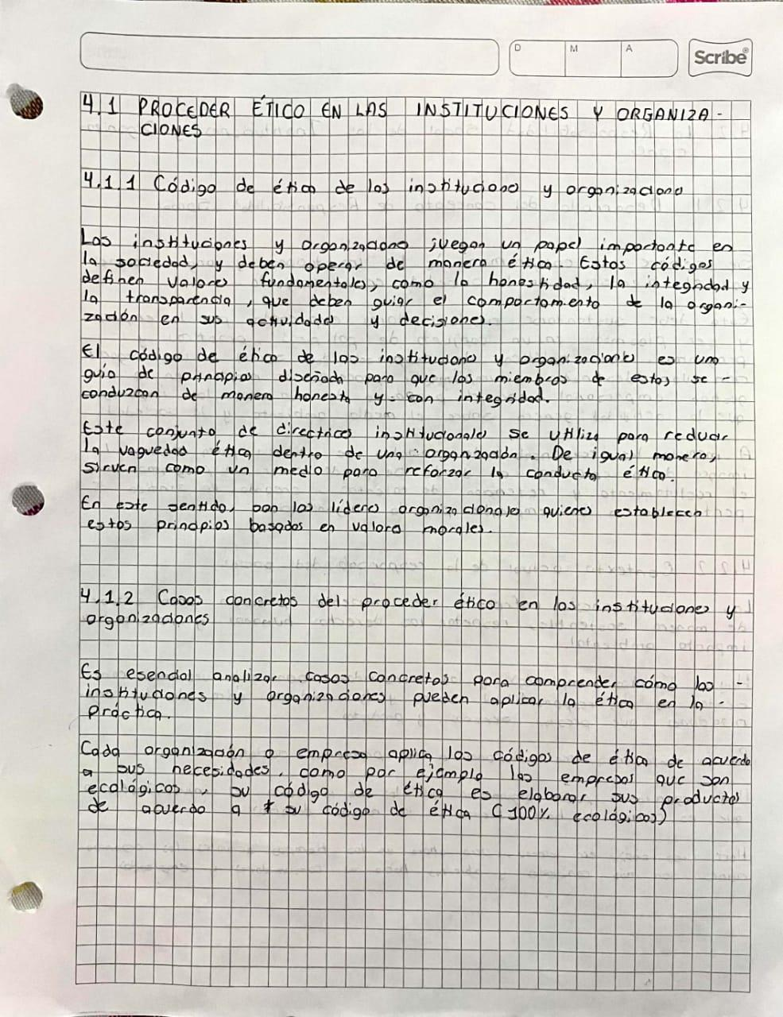

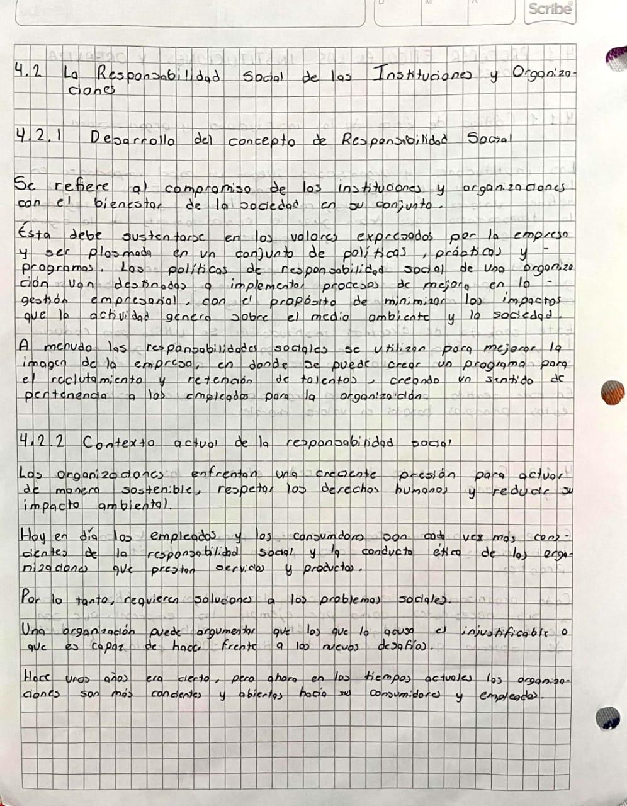

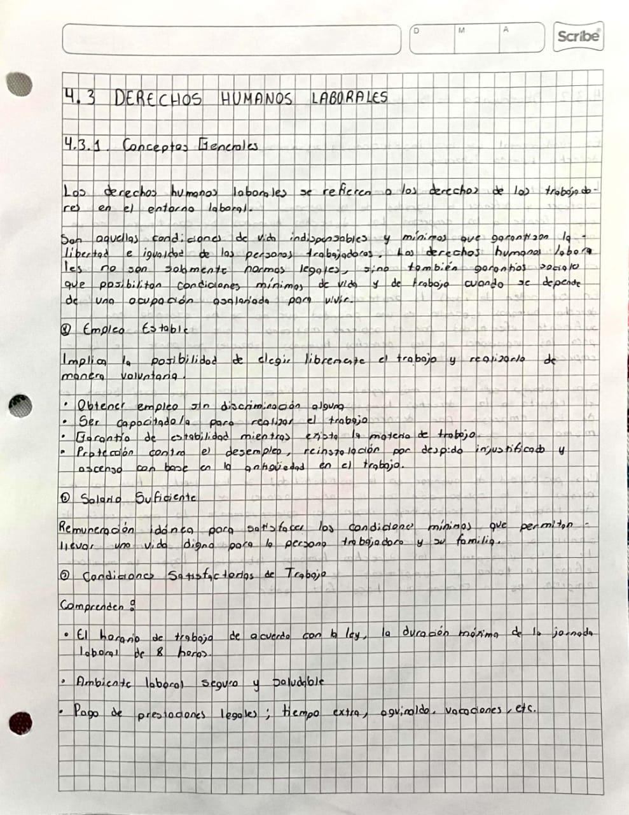

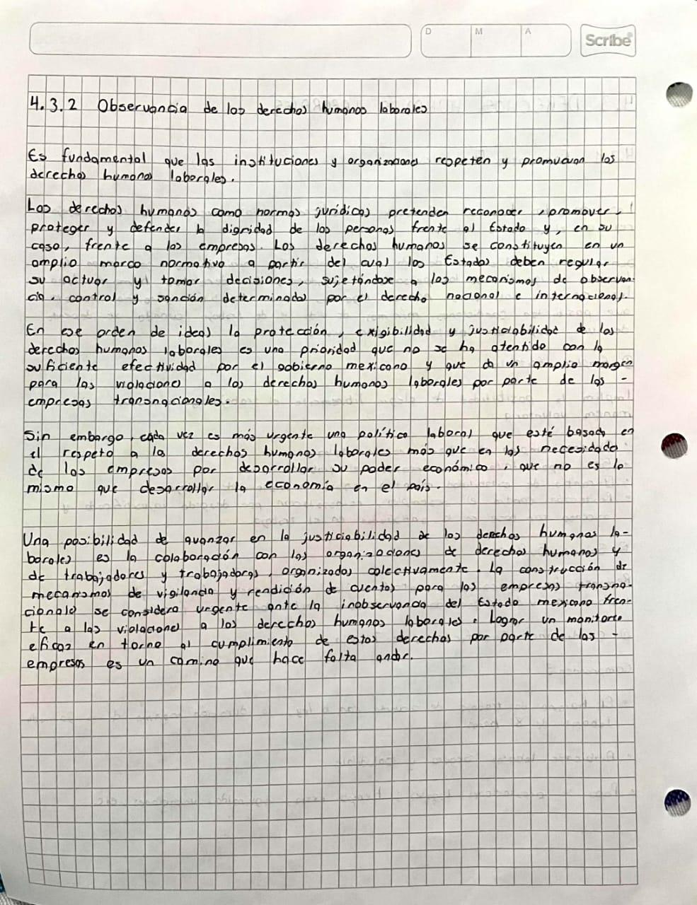

**INSTITUTO TECNOLÓGICO SUPERIOR**

**DE SAN ANDRÉS TUXTLA, VERACRUZ**

INGENIERÍA MECATRÓNICA

**ESCOLARIZADO**

**MATERIA:**

ÉTICA

**ACTIVIDAD:**

ENSAYO

**UNIDAD:** IV

**CALIFICACION OBTENIDA 30%**

**ELABORADO POR:**

TORNADO MARTINEZ MELISSA – 231U0401

**GRUPO:** 111 B

**PROFESOR:** SERGIO PELAYO VAQUERO

**SAN ANDRÉS TUXTLA, VER., A 8 DE DICIEMBRE DE 2023**

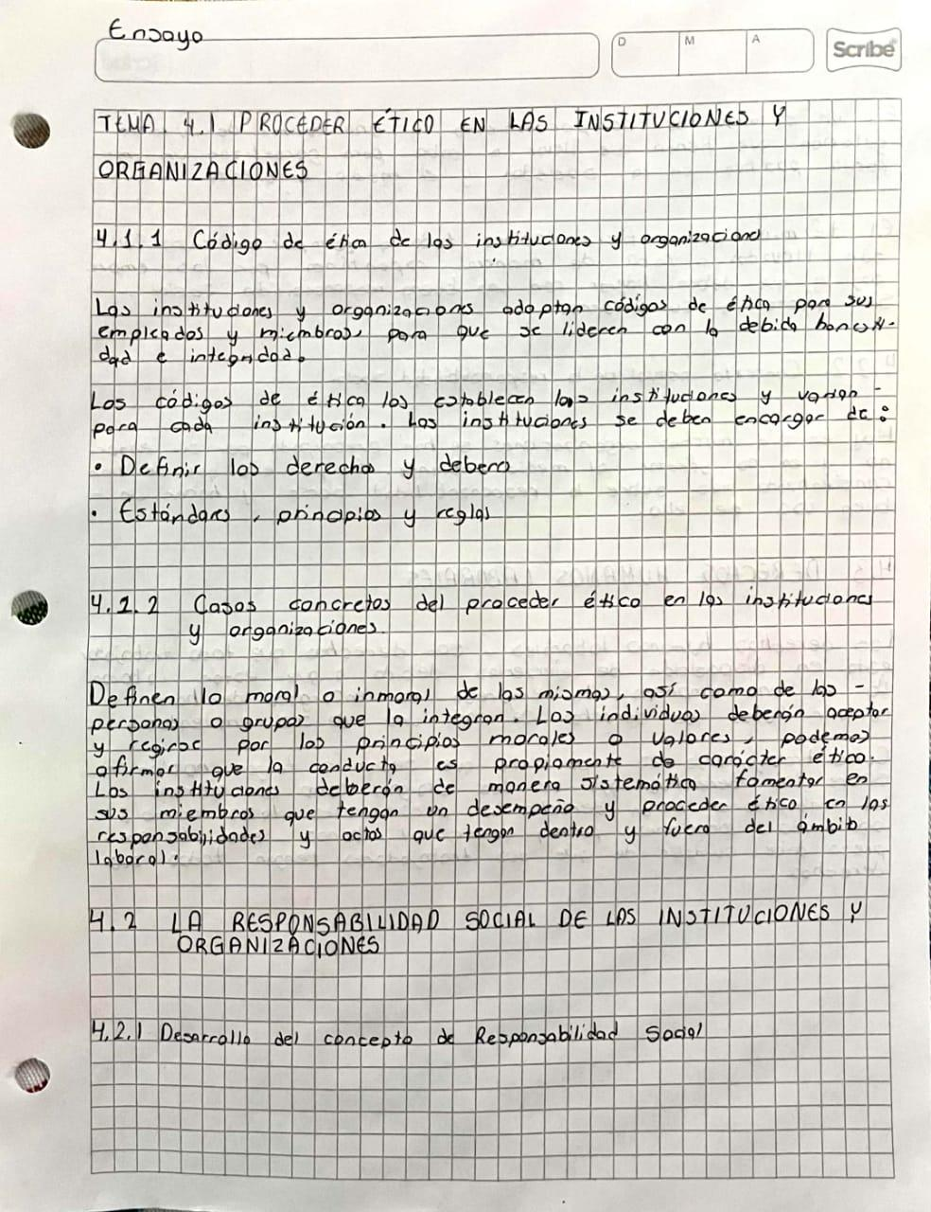

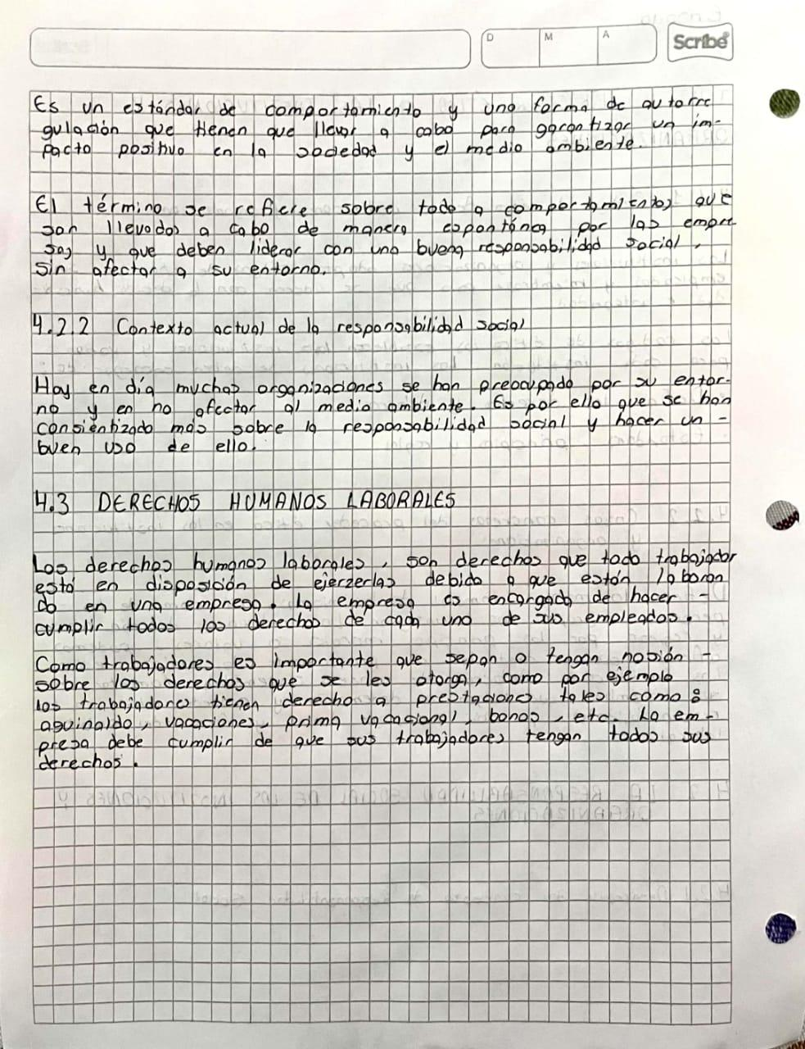

**INSTITUTO TECNOLÓGICO SUPERIOR**

**DE SAN ANDRÉS TUXTLA, VERACRUZ**

INGENIERÍA MECATRÓNICA

**ESCOLARIZADO**

**MATERIA:**

ÉTICA

**ACTIVIDAD:**

EVALUACIÓN- CÓDIGO DE ÉTICA

**UNIDAD:** IV

CALIFICACION OBTENIDAD **40%**

**ELABORADO POR:**

TORNADO MARTINEZ MELISSA – 231U0401

**GRUPO:** 111 B

**PROFESOR:** SERGIO PELAYO VAQUERO

**SAN ANDRÉS TUXTLA, VER., A 8 DE DICIEMBRE DE 2023**

**INSTITUTO TECNOLÓGICO SUPERIOR DE SAN ANDRÉS TUXTLA**

**CÓDIGO DE ÉTICA**

El instituto confía en que las reglas siguientes guiaran los actos de la egresada:

|  |  |
| --- | --- |
|  | |
| REGLAS | EJEMPLO |
| I. Las normas más elevadas de integridad y limpia conducta deberán guiarle en todas sus relaciones. | El egresado en una organización siempre debe tener presente las normas y actuar con la debida conducta ante cualquier situación presente ya sea en el ámbito laboral o social. |
| II. Mantendrá en todo momento ante el público, la dignidad de la profesión en  general y la reputación del Instituto. | Un profesional, cuando este en el ámbito laboral, no deberá hacer cosas de denigren la profesión. Un médico que no quiera atender a un paciente, debido a que no es de la misma clase social, no está actuando de acuerdo a su código de ética. |
| III. Debe evitar y desalentar declaraciones sensacionalistas exageradas y sin garantía. La primera publicación sobre inventos, descubrimientos o mejoras  deberá hacerse en publicaciones técnicas o a través de publicaciones científicas. | Un químico o científico que haya hecho algún descubrimiento, y que quiera publicar su hallazgo, lo deberá hacer en publicaciones científicas, para que expertos corroboren que sea válido lo que está aportando. |
| IV. Rehusará comprometerse, cualquiera que sea la remuneración, en trabajos que crean no serán beneficiosos para sus clientes, a no ser que adviertan primero a éstos sobre la improbabilidad de éxito de los resultados. | El ingeniero químico rechazara la prestación de sus nombres a empresas en entredicho. |
| V. Mantendrá el principio de que los honorarios irrazonablemente bajos por labores profesionales propenden a un trabajo inferior y sin garantía. | Un maestro de primaria que no desempeña bien su trabajo debido a la paga de su salario. Sin importarle la educación de los estudiantes. |
| VI. Rechazará la prestación de su nombre a empresas en entredicho. | Un abogado rechazará la prestación a empresas que no laboren con la ética correspondiente. Debido a que dicha empresa no tiene una buena fama. |
| VII. Será conservador en todos sus presupuestos, informes, testimonios, etcétera,  particularmente en los que se relacionen con la promoción o impulsión de  empresas comerciales. | Cada trabajador sin importar el puesto que ocupe debe entregar a la empresa, la documentación requerida con validez. |
| VIII. No aceptará ningún cargo contrario a la Ley o al bienestar público. | Un presidente de la república que este colaborando con personajes pertenecientes al crimen organizado. |
| IX. Cuando una Ingeniera emprenda trabajos para otros, en relación con los cuales  haya hecho mejoras, inventes, planos, diseños y otros registros, será preferible  que consiga un acuerdo que los considere de su propiedad. | Un ingeniero que genere beneficios a la empresa en la que labora puede llegar a negociaciones para que le puedan dar créditos o para que den a conocer que ese ingeniero lo generó. |
| X. Una Ingeniera no puede aceptar honorablemente remuneraciones,  compensaciones financieras ni nada semejante, más que de una sola de las  partes interesadas, a no ser que tenga el consentimiento de todas las demás; y no aceptará compensación directa ni indirecta por cualquier consulta, diseño,  instalación ni operación de partes que traten con su cliente o empresario, sin el conocimiento y consentimiento de éste. Cuando sea consultado para decidir sobre el uso de invenciones, aparatos, procedimientos, etcétera, en los que tenga algún interés financiero, deberá establecer bien su situación en la materia antes de comprometerse. | Una ingeniera que labora en una empresa X, tiene conexiones con otras empresas del mismo giro, le proponen a la ingeniera vender la patente de un invento de la empresa, pero ella no debe aceptar ninguna remuneración sin antes consultarlo con el dueño de esa empresa X. |
| XI. La Ingeniera debe esforzarse en todo momento por acreditar trabajos a quienes,  tan lejos como su conocimiento alcance, sean los tutores reales de ellos. | El ingeniero deberá reconocer la autoría o la colaboración de otras personas que hayan participado en sus trabajos, ya sean colegas, asesores, supervisores, clientes, proveedores, etc. |
| XII. No se admiten anuncios indignos, sensacionales ni engañosos. El uso de los  nombres o fotografías de los miembros del Instituto como ayuda de tales anuncios  no se permite, y la utilización del nombre de este Instituto en relación con  ellos no se tolerarán. | El ingeniero no puede fotografiarse para anuncios que generen otro tipo de contenido. Ni exponer a la institución educativa o de trabajo en la que laboran. |